*«****Экскурсия на водоем****»*

Средняя и подготовительная группы.

**Цель:** Дать детям представление о том, что река – это сообщество водных обитателей: растений и животных, приспособившихся к жизни в воде.

**Задачи:**

1 Развивать умение анализировать, делать выводы, развивать наблюдательность; видеть красоту природы в разных ее формах и проявлениях и соблюдать правила поведения на природе.

2 Воспитывать любовь и уважение к природе родного края, умение выражать свое отношение к ней.

**Интеграция образовательных областей**: «Речевое развитие», «Социально-коммуникативное развитие», «Художественно-эстетическое развитие».

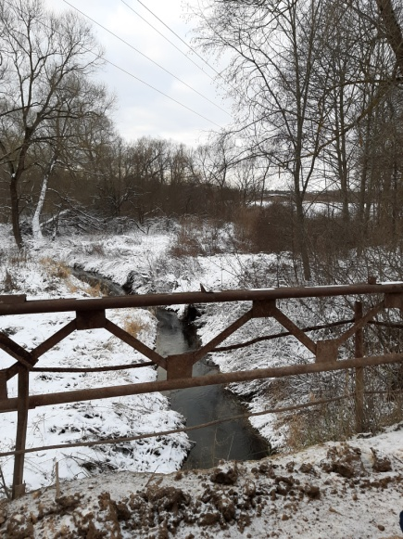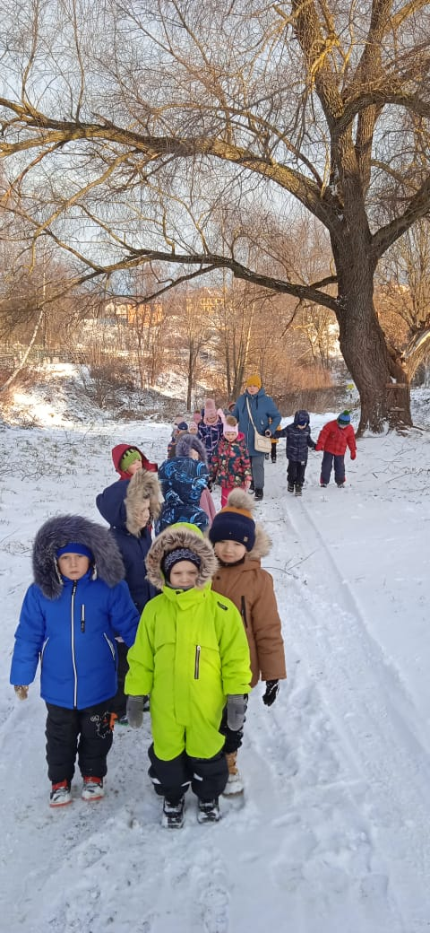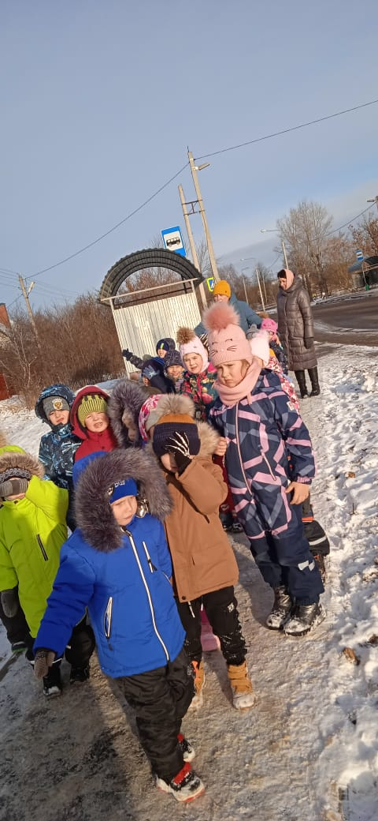**Предварительная работа:** составление безопасного маршрута экскурсии, повторений правил дорожного движения и правил поведения на природе, рассматривание иллюстраций, фотографий, чтение художественной литературы, рисование, экспериментирования.

